MANUS MINI-OLSOK
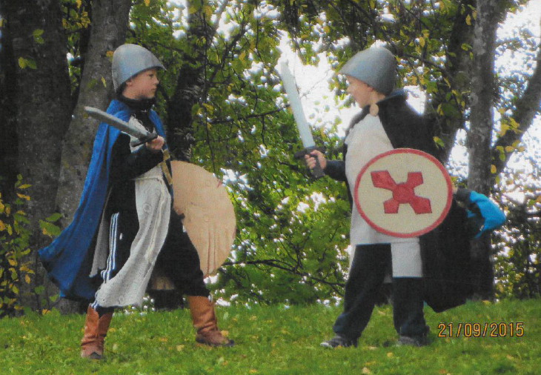

Rolle | Replikk
Prolog Sang nr 1 – Inngong Spotify | Heil deg talia, komen opp i dalen for å trylle vekk ei tusen år ei stund.  Utan tie, og forutan teppe, men for at tråden ikkje skal få gleppe, må du låne oss ei tryllestund, og ei magisk lampe, så vi øynar garden slik som han var den gong, og ikkje som han er. Dra teppe ditt til side.
Danserne kommer inn  Dans, nr. 22 – Solleiken Spotify | SOLLEIKEN
Gudrun | Gret blomane når eg plokkar de, Gofar?
Gamal Jostein | Nei, det kan eg ikkje tru jenta mi, da vert det ille å vera slåttekar.
Gudrid | Æ kjæm fra Øra. Dem sei at bondehæren samle sæ mot Kong Olav.
Kåre Jotson | Æ sjer ætti hain Jostein, e han heim?
Einar | Ja han e heim, ka vil du hainn?
Jostein | Vi ska sloss om et kvinnfølk vi vart ueni om.
Gunnhild | Ka slags kvinnfølk e det?
Kåre J. | Det bryr itj dæ.
 | SLOSSKAMP
Tormod Kolbrunarskald | E det langt til Vuku?
Torgeir Flekk | Du kjæm itj te Vuku i dag gående mann
Hallgjerd | Nu kjem dem, kongshæren kjem.
Helga | Det ryr å det kryr tå karfølk.
Rannveig | Dæm trampe ned åkern
Sigrid | Ka ska vi nu ha til mat?
Kongen | Er dette garden Sul?
Gamal Jostein | Ja, dette er Sul.
Froste | Hei jente, skal vi ta en dans?
Helga | E det mæ du meine, æ vil itj!
Hæren + Kongen | (Kommer ned i bakken, med kongen først.)
Kåre Jjotson  Jostein | Hi du bruk ferr ås i hæren?
Kongen | Trur de på Gud?
Kåre Jotson  Jostein | Ja
Kongen | Velkommen ska dåkk vårrå
Finn Arneson | Vi skal vinne (Alle i hær gjentar etter han x 3 ganger) Snur seg og går sakte opp bakken  Alle ut, Kongen tilslutt.
Gamal Jostein | Går du med dæm Grima
Grima | Æ syns æ må, det blir bruk for sårkoner
Gamal Jostein | Da går æ med deg
Grima | Men du er da blind, ka ska du så langt ni dalen
SLAGSCENE (her blir det slag i mellom røde bånd som danner et kors, de voksne holder båndene) Hærmennene ut for å legge fra seg skjold og sverd.
HIRD KOMMER MED RØDE SVERD OG LEGGER I BAKKEN SAMMEN MED KONGEN, EVEN OG KRISTOFFER
HÆRMANN | Ned med blå kongekappe og hjelm ( ikke med i slagscene)
Gamal Jostein | (Kommer inn uten stokk og ser seg rundt)
Gudrun | Gofar, du sjer.
Gamal Jostein | Ja, banet mett, æ sjer.
Gudrun | Æ vesst det, kongen va en hællig mainn.
Musikk nr. 26 – Tormodstev 3 Spotify  ALLE | Oppstilling I KORS til avslutningssang.  Synger Kongen stupte på Stiklestad.
Stiklestad SFO revidert i 2018.

